   | 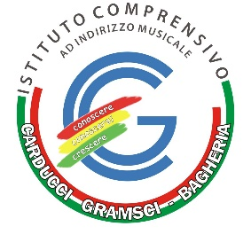  ISTITUTO COMPRENSIVO “CARDUCCI – GRAMSCI”  90011 - BAGHERIA (PA) | Cod. Min. PAIC8BA00V - C.F. 90022290820 - Cod. Univ.7TKYNF  Scuola secondaria di 1° grado Plesso “Carducci” - via D. D’Amico 30 | Tel. 091 932171  SEDE c/o Plesso “E. Loi” - Via Claudio Traina,4 | Centralino 091/964430  Scuola infanzia –primaria Plesso “Gramsci” - via Gagini | Tel. 091-8162418  paic8ba00v@istruzione.it – paic8ba00v@pec.istruzione.it | 

Docenti scuola dell’infanzia e primaria

Corsi (base e specifico) Sicurezza Espletati
Iscrizione al corso di aggiornamento quinquennale

N. | Nominativi docenti
 | ALCOZER Annunziata
 | AMATO Gianluca
 | AMICO Salvina Domenica
 | AUDIA Chiara
 | BATTAGLIA Gandolfa Diana
 | BUTTITTA Antonina
 | CALCAGNO Tiziana
 | CAROLLO Maria Anna
 | CASTELLUZZO Adriana
 | CIRRITO Antonella
 | FIANDACA Gaetana Katia
 | GIAMMUSSO Santa Maria Pia
 | GRANITI Teresa
 | IACONO Anna Maria
 | LA MONICA Francesca Maria
 | LO COCO Maria Rosa
 | MACALUSO Angela
 | MACALUSO Carmela
 | MAGGIO Vita Maria
 | MINEO Giuseppina
 | MODICA Lucia
 | OGNIBENE Rosalia
 | OROBELLO Anna Maria
 | PANEPINTO Germana
 | PIRAINO Maria Antonietta
 | POLITO Pietro
 | QUATTROCCHI Lorena
 | RALLEGRI Maria Santa
 | RIILI Rosalia
 | SCADUTO Anna
 | SPANÒ Anna Maria
 | VARCHI Anna
 | VASSALLO Maria Rita
 | VELLA Antonia
 | ZINNANTI Francesca

